**Внеклассное мероприятие**

**«Поможем в выборе профессии» для учащихся 9 класса**

**«Билет в будущее»**

**Актуальность:**

Одно из самых важных решений, которое принимается в юном возрасте –выбор профессии и карьерного пути, определяющий качество всей дальнейшей жизни. Нечеткость представлений образа своего будущего, следовательно, и траектории его достижения (выстраивание образовательной, профессиональной, карьерной траекторий) является основным препятствием на пути построения успешной жизни.

Подготовка подростков к осознанному выбору профессии-важная социально-педагогическая задача образовательного учреждения.

**Цель:**формировать у старшеклассников готовность к профессиональному самоопределению, формирование понимания перспектив получения востребованной профессии в образовательных организациях.

**Задачи:**

**воспитательная:** выработка у обучающихся сознательного отношения к профессиональному самоопределению в соответствии со своими профессиональными склонностями и учетом востребованности профессий;  
развитие патриотического аспекта в системе мотивации профессионального самоопределения;

**образовательная**: знакомство с содержанием профессий и углубление  
знаний обучающихся на что необходимо обращать внимание при выборе профессии;

**диагностирующая**: диагностика профессиональных склонностей и предпочтений;

**развивающая:** развитие способности самостоятельно оценивать  
собственную ситуацию самоопределения, развитие компетентности в области использования информационно-коммуникационных технологий (профессиональное просвещение);  
проектирование получения образования в образовательных организациях среднего профессионального образования с возможной последующей ориентацией на продолжение образования в организациях высшего профессионального образования.

|  |  |  |
| --- | --- | --- |
| **Планируемые результаты:** | | |
| **Предметные УУД** | **Личностные УУД** |  |
| Сформировать представления старшеклассников о профессиональном самоопределении;  Сформировать знания учащихся по теме урока, умения использовать полученные знания при выборе будущей профессии. | Формировать ответственное отношение к выбору будущей профессии;  Повышение уровня знаний обучающихся о своей профессиональной склонности в соответствии с предметом труда. | **Регулятивные:**  учиться слушать и высказывать свое мнение и выдвигать версии;  развивать умение ставить учебную задачу;  **Познавательные:**  сопоставлять информацию, представленную в разных видах.  **Коммуникативные**:  сотрудничать с товарищами при выполнении заданий в группе, устанавливать и соблюдать очерёдность действий, выслушивать партнера, организовывать взаимопомощь при выполнении работы;  высказывать свое мнение при обсуждении задания. |

**Продолжительность:** 60 мин.

**Тип мероприятия**: внеклассное мероприятие в форме предметной гостиной.

**Методы:** направленная беседа, групповая работа, ролевая игра, методы наглядности (демонстрация, иллюстрация); ментальные карты.

**Материально-техническое оснащение:**

- Ноутбук с доступом в интернет;

- Проектор;

- Презентация, видеоролики;

- Атлас профессий;

-Шаблоны ментальных карт;

- Раздаточный материал.

Урок сопровождается презентацией Power Point и состоит из 14 слайдов. На каждом слайде есть настроенные управляющие кнопки вперед/ назад. Слайд №4 с анимацией, тема урока появляется автоматически. Слайд №5 и 7 оснащен гиперссылками и имеет структуру интерактивного плаката (необходимо подключение к сети интернет для просмотра видеороликов). По завершению презентации, можно вернуться к началу нажав кнопку «назад».

**Подготовительная  работа к классному часу:**

* выставка литературы по профориентации «Мир профессий»;
* выставка фотографий «Люди разных профессий»;
* подготовка доски объявлений «Ищу работу, предлагаю работу».

**Ход урока**.

|  |  |  |
| --- | --- | --- |
| **Этап** | **Содержание** | **Примечание** |
| **I. Организационный этап.** | | |
| Орг.момент | Добрый день, ребята, рада вас видеть!  Посмотрите пожалуйста, столы в классе расставлены таким образом, что за ними может поместиться группа по 5-6 человек.  Я прошу вас занять места так, как вам будет удобно.  Каждый день миллионы людей спешат на работу. Чем они занимаются? Любят ли свою работу? Как выбирали они род занятий, повторили бы вновь свой профессиональный путь или предпочли бы иной вид деятельности?.. Выбор профессии относится к одному из самых важных жизненных решений. Поэтому сегодня мы будем говорить о выборе будущей профессии. | Приветствие учащихся.  (Сл.1) |
| Эмоциональный настрой. | Итак, сейчас я предлагаю вам сыграть в игру «Кто есть, кто?». Я буду называть профессии, а вам необходимо в течение нескольких секунд посмотреть на свою группу и когда я хлопну в ладоши, указать на того, кому подходит данная профессия и озвучить причину, почему вы так думаете. **(Профессии называются из атласа профессий).**  Отлично, а теперь мне хотелось бы подытожить информацию о том, почему вы сделали тот или иной выбор и от чего зависело ваше обоснование.  **«Какой твой путь?» Притча о выборе профессии.**  Однажды молодой человек, проучившийся меньше остальных учеников, обратился к Мастеру:  — Учитель, я в растерянности. Я заметил, что когда я выполняю свою работу, мне не важно, продам я ее потом или нет, купят ее сейчас или позднее. Мне безразлично понравится ли товар покупателю. Я получаю удовольствие от процесса. Деньги не имеют для меня значение, но именно удовольствие от самого процесса для меня главное, я чувствую себя счастливым…  — А много ли ты продаешь?  — Я давно уже считаюсь лучшим продавцом. Другие просят поделиться секретом, которого нет.  — И давно у тебя это безразличие к результату?  — Около года. Я хочу стать просветленным, но так увлекся творческим процессом…  — Тебе не было нужды приходить и сейчас: ты уже нашел свой путь и сделал правильный выбор.  Ребята, что вы поняли из этой притчи? (ответы детей).  Ребята, что вы поняли из этой притчи? (ответы детей).  **Как появились профессии?** Термин "профессия" происходит от латинского корня, означающего: говорить публично, объявлять, заявлять. Обратимся к истории. Очень давно, у первобытных людей, когда еще не существовало разделения труда, не было и разных профессий. Каждый человек вынужден был всем заниматься сам. Впрочем, кое-какое разделение труда все-таки было – между мужчинами и женщинами. Мужчины, как правило, охотились на животных, строили жилище, делали оружие, орудия, лодки. Женщины – собирали съедобные растения, готовили пищу, делали одежду, растили детей. Потом по мере развития общества стали возникать рыночные отношения между людьми и появилась специализация людей по видам труда. Одни люди становились охотниками, другие – рыбаками, третьи – земледельцами, четвертые – строителями, пятые – ткачами, шестые – гончарами, седьмые – кузнецами, восьмые – знахарями, колдунами, шаманами, жрецами. Они обменивались друг с другом продуктами своего труда. Накопленные в каждой группе людей знания и навыки передавались из поколения в поколение. Появилось разделение труда, возникли профессии.  Одни профессии предъявляют повышенные требования к здоровью человека, потому что могут быть связаны со значительным напряжением зрения (часовщик, ювелир), длительным стоянием на ногах (продавец, зубной врач, парикмахер), высоким нервно-психическим напряжением (учитель, администратор). Другие профессии требуют специального отбора (профотбора), который включает определение годности кандидата по состоянию здоровья, на основе социально-психологического и психофизиологического изучения личности кандидата.  Ребята, у каждого из вас есть лист со схемой. Это ментальная карта, знакомо ли вам это понятие? Это метод, который визуально организовать данные и делает мышление продуктивным. Сегодня мы будем визуализировать ваш профессиональный выбор.  Давайте приступим к заполнению.  1.В центре запишите свое имя и фамилию.  2. Ответьте на вопрос, кем вы хотите стать, чем заниматься во взрослой жизни?  Отложите карты в сторону.  Поднимите руку, кто любит разгадывать ребусы? | Цель данной игры заключается в том, чтобы понять уровень осведомленности подростков о профессионально важных качествах. (Сл 2)  t1605586336ab.jpg  Заполнение ментальных карт. Визуализация, структуризация и классификация идей профессионального выбора.  Приложение №1.  t1605586336ac.jpg |
| **II. Основной этап.** | | |
| Мотивация | Ребята, давайте сформулируем тему нашего сегодняшнего мероприятия. Для этого вам необходимо расшифровать ребус. | Головоломка выводится на экран На слайде есть кнопка помощи, нажав на которую можно ознакомиться с информацией, как разгадывать ребусы. (Сл. 3)  t1605586336ad.jpg |
| Актуализация знаний. | Как вы думаете, о чем мы сегодня будем говорить? Как вы думаете, для чего нам это нужно? Актуальны ли эти вопросы в современном мире?  И начать нашу профориентационную встречу я хочу с рассказа о «Трех китах профессионального выбора». Внимание на экран.  Скажите, слышали ли вы о этой «идеальной формуле»? | Побуждать детей к выдвижению гипотез, высказывать мнение.  Просмотр авторского видеоролика в технике скрайбинг. (Сл.4 )  [**https://youtu.be/mbPzVokA6og**](https://youtu.be/mbPzVokA6og)  t1605586336ae.jpg |
| Освоение нового материала | Мини-лекция «Пути получения профессии».  Просмотр видеоролика «Модели осознанного выбора»  Беседа по просмотренному видеоролику. | Просмотр видеоролика (Сл. 5-6).  <http://bilet-course.worldskills.ru/dop-osoznannyj-vybor>    t1605586336af.jpg |
| Индивидуальная работа | Ребята, мы с вами продолжаем. Сейчас вам предстоит самостоятельная работа.  **«Хочу. Могу,Надо.»**  **ХОЧУ** – это твои интересы и склонности.  Это всё, что ты делал или делаешь по собственной инициативе и желанию. Это твои разнообразные хобби и интересы, чем ты занимаешься в свободное время. Таким образом, если от выбранной профессии ты будешь получать удовольствие, то охотнее и эффективнее будешь выполнять свою работу. Так, ты сможешь быстрее стать профессионалом, и у тебя появится больше возможностей получения престижной и высокооплачиваемой работы.  **МОГУ**– твои способности, возможности здоровья. "Могу" включает в себя рассмотрение тех видов деятельности, которые тебе по силам в соответствии с состоянием здоровья. Необходимо учитывать уровень своих знаний, умений и навыков в разных сферах деятельности. Всегда найдётся что-то, что тебе даётся легко, без особых усилий и с хорошими результатами.  **НАДО**– возможность трудоустроиться, спрос на рынке труда. К сожалению, кроме пожеланий существуют ещё и условия, которые от нас не зависят. Например, к этому относится реальная ситуация спроса на выбираемую профессию на рынке труда.  Приступим к заполнению ментальной карты, раздела «Три кита профессионального выбора». «Хочу»-подумайте и запишите, чем бы вам хотелось заниматься, какая деятельность вам нравится и доставляет удовольствие.  А интересовались ли вы, насколько ваша профессия будет востребована через 3-4 года? На сколько она актуально в нашем регионе? Запишите свой ответ в карту «Надо».  Приступаем к заполнению «Могу». Вам предстоит выполнить задания на изучение личностных особенностей и соотнести их с требованиями вашей профессии.  Я просила вас сегодня принести телефоны или планшеты.  Наберите в поисковой строке своего браузера: «Галина Резапкина. Программа предпрофильной подготовки». Перейдите в раздел «Темперамент и профессия» и пройдите онлайн тестирование.  Я напоминаю, правильных или неправильных ответов здесь нет, все зависит от вашего ощущения. Впишите результат в вашу карту.  Откройте следующий раздел «Тип мышления» выполните онлайн тест, а результат впишите в карту.  Откройте следующий раздел «Чувства и эмоции. Тест эмоций» выполните онлайн тест, а результат впишите в карту.  Ребята, посмотрите внимательно на свою карту, какой вывод вы можете сделать? Подходят ли ваши личностные качества той профессии, которую вы планируете получить?  Действительно, выбор профессии — это сложный процесс, зависящий от множества факторов. Но самым главным являются личностные особенности. | Определение уровня усвоенности темы по средствам выполнения задания онлайн.  Дискуссия.  Диагностика личностных качеств.  (Сл. 7).  t1605586336ag.jpg |
| Физ.минутка зрительная гимнастика | Давайте немного передохнем. Сядьте ровно, шея и спина выпрямлены, тело расслаблено, взгляд направлен прямо перед собой. Напоминаю, двигаются только глаза. Слушайте внимательно инструкцию.  (Например: найдите в кабинете что-то синее, красную папку, цветок…)  Кто меня слышит, хлопнете раз!  Кто меня слышит, хлопните два раза!  Отлично, продолжаем работу. | Здоровье сберегающие технологии: «Зрительная гимнастика» |
| Групповая работа.       Первичное         закрепление     материала. | Предлагаю немного поиграть и закрепить знания о таком личностном качестве, как темперамент.  Темперамент – качество биологическое, врожденное, а не приобретенное. Темперамент определяет и обеспечивает скорость, силу и уравновешенность наших реакций. Он проявляется в мышлении, речи, манере общения. Но темперамент не влияет на интересы, успешность, интеллект, деловые качества.  В пятом веке до нашей эры в Греции жил великий ученый Гиппократ, в роду которого было 17 поколений врачей. Опыт и наблюдательность помогли ему описать ныне всем известные типы людей: сангвиника, холерика, флегматика и меланхолика. Четыре темперамента Гиппократ сравнивал с четырьмя стихиями: огонь, земля, вода, воздух. Гармония четырех стихий создает жизнь на земле, гармония четырех начал в человеке позволяет ему жить полноценной жизнью.  Выберите капитана команды. Придумайте название команды.  Капитаны, подойдите ко мне и возьмите листы с заданиями.  1. Сейчас вам предстоит определить темперамент мультипликационных героев с опорой на таблицу «Темперамент и свойства нервной системы». И определить, какая профессия современного мира им подойдет. Обосновать свой ответ.  2. Молодцы! Сейчас вам предстоит выполнить следующее задание, которое называется «История». Вам нужно придумать историю. Участники этой истории наделены тем или иным темпераментом. И вот эти герои попадают в определенную ситуацию. Как поведут они себя в силу своего темперамент, что будут делать. Помните, что у этих людей разные психологические особенности. (опирайтесь на таблицу).  (Например: уснул на уроке; девушка опоздала на свидание…) Время на подготовку4-5 минут.  Готовы, давайте посмотрим, как же выглядят наши герои? | (Сл. 8).  t1605586336ah.jpg  Приложение №2  j1605587742.png |
| Индивидуальная работа. | Задумывались ли вы, куда будете поступать да/нет. Если да, скажите, куда именно, город. А почему ваш выбор пал на это учебное заведение?  Давайте снова обратимся к ментальной карте и заполним следующий 3 раздел  Знаете ли вы требования учебного заведения к абитуриентам, какие предметы вам понадобятся для поступления? Если да, то перечислите их. Ответьте на вопрос для чего эти дисциплины необходимы?  Ребята, а знаете ли вы, что представляет собой профессиональное образование РФ.?  Система образования в Российской Федерации - это комплекс обучающих программ, регламентированных государственными стандартами образования, и реализующих их образовательных сетей, состоящих из независимых друг от друга учреждений, подчиненных контролирующим и управляющим органам. Основные профессиональные программы подразделяются следующим образом:  - средние профессиональные;  - высшие профессиональные (бакалавриат, специалитет, магистратура);  - послевузовское профессиональное обучение.  Современная система образования в России предполагает несколько форм обучения:  в стенах аудиторий (очная, очно-заочная (вечерняя), заочная);  внутрисемейное;  самообразование;  экстернат.  Также допускается сочетание перечисленных учебных форм.  И так, мы подошли к финальному вопросу, соответствует ли ваш профессиональный выбор требованиям?  Ребята, что бы узнать о себе, своих качествах больше, дома вы можете пройти тестировании на сайте Г.П. Резапкиной «Методический кабинет профориентации». | Заполнение ментальной карты |
| (Сл. 9).  t1605586336ai.jpg  Заполнение ментальной карты. |
| **III. Заключительный этап.** | | |
| 9. Подведение итогов. | Отлично, вы хорошо поработали. Давайте подведем итоги нашего урока. | Ответы на вопросы (Сл. 10).  t1605586336aj.jpg |
| 10. Рефлексия | Ребята, что вам понравилось на сегодняшней встрече?  Что вам показалось сложным?...  Я надеюсь, что выбор профессии будет серьезным, осознанным у каждого из вас.Но какую бы профессию вы ни выбрали,  вам всегда пригодятся знания, полученные  в школе и искренне желаю, чтобы все ваши мечты сбылись!  - Благодарю вас за участие в работе. | Обсуждение (Сл. 11).  t1605586336ak.jpg |

ПРИЛОЖЕНИЕ №1

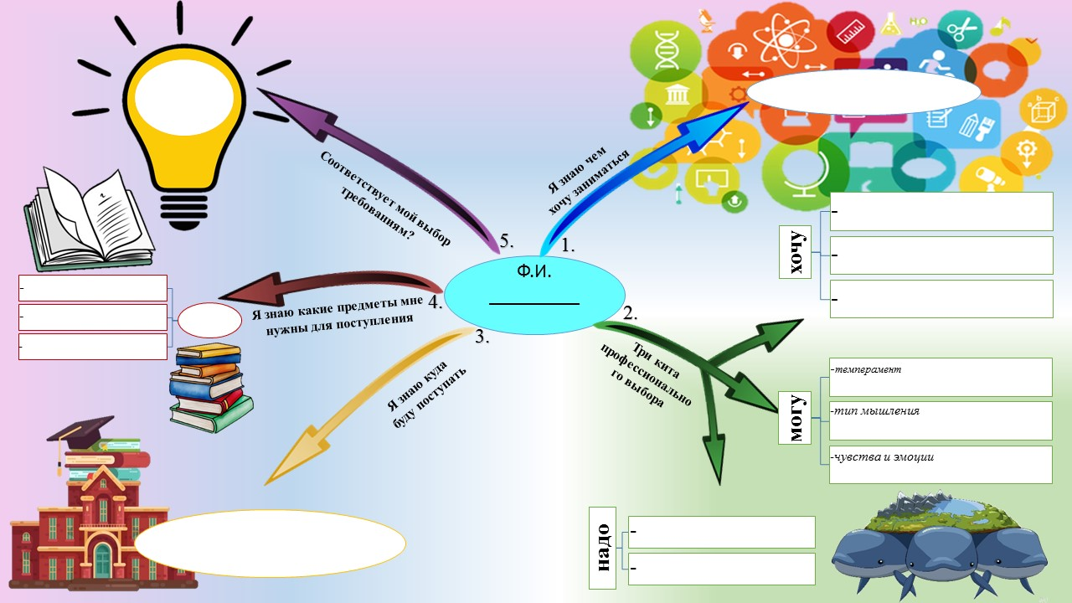

ПРИЛОЖЕНИЕ №2

**Темперамент и свойства нервной системы**

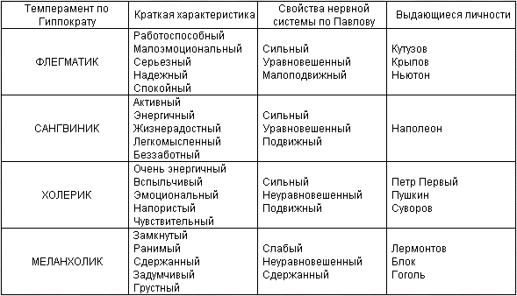

|  |  |  |
| --- | --- | --- |
| t1605586336am.gif | t1605586336an.gif | t1605586336ao.jpg |
| Темперамент_____________  Профессия_______________ | Темперамент_____________  Профессия_______________ | Темперамент_____________  Профессия_______________ |
| t1605586336ap.png | t1605586336aq.png | t1605586336ar.jpg |
| Темперамент_____________  Профессия_______________ | Темперамент_____________  Профессия_______________ | Темперамент_____________  Профессия_______________ |

**Используемые интернет-источники:**

<https://image.freepik.com/free-vector/cartoon-homan-hand-holding-air-ticket-with-qr-code_82574-9247.jpg>

<https://funart.pro/uploads/posts/2020-04/1587041768_22-p-tetradnie-foni-65.jpg>

<https://img-fotki.yandex.ru/get/5114/159303434.63/0_791f7_b1b2c6e6_XL.jpg>

[http://metodkabi.net.ru/index.php?id=2105#ur](http://metodkabi.net.ru/index.php?id=2105)

<https://edu.garant.ru/education/guide/vocational/6_2/>

<https://edu.garant.ru/education/guide/vocational/6_3/>

<https://base.garant.ru/135916/8b7b3c1c76e91f88d33c08b3736aa67a/>

<https://disshelp.ru/blog/sistema-poslevuzovskogo-professionalnogo-obrazovaniya-v-rossii/>

<http://online.anyflip.com/vlsrv/ysye/mobile/index.html>

<https://ria.ru/20191126/1561611955.html>